“Мин татарча сөйләшәм”
20.01.2021г. учащиеся 5г класса –Камалетдинова Ильвина, Тарасова Марина, Мансурова Назиля,Сунгатуллина Ильзира под руководством учителей татарского языка и литературы Арслановой З.С., Халиковой Г.А., Шариповой Д.Ф. приняли участие на 4 этапе городской программы «Мин татарча сөйләшәм”
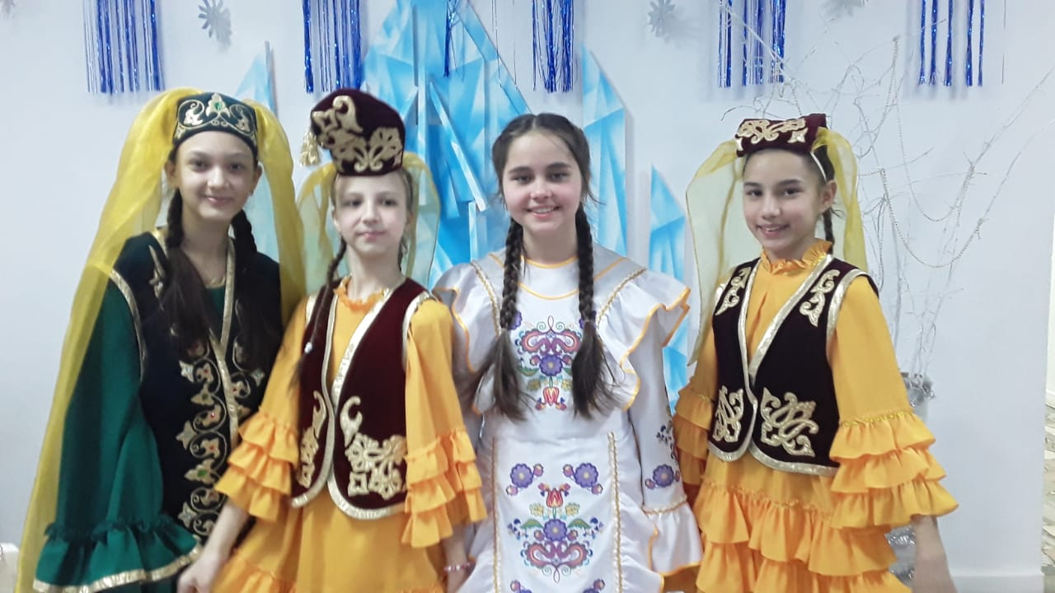

20.01.2021 5г сыйныф укучылары Камалетдинова Илвина, Тарасова Марина, Мансурова Нәзиля,Сөнгатуллина Илзира татар теле һәм әдәбияты укытучылары Арсланова З.С., Халикова Г.Ә., Шәрипова Д.Ф. җитәкчелегендә. “Мин татарча сөйләшәм” шәһәр программасында катнаштылар.
